课题组老师的研究成果
与课题有关的论文（案例）获奖或发表
序号 | 作者 | 论文、案例题目 | 期刊名称（获奖名称） | 时间 | 扫描件
1 | 黄金萍 | 《浅谈实践活动中培养少先队员志愿服务精神》 | 发表《赢未来》 | 2019.14 | 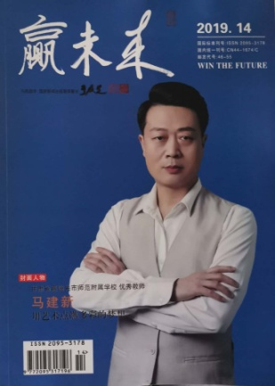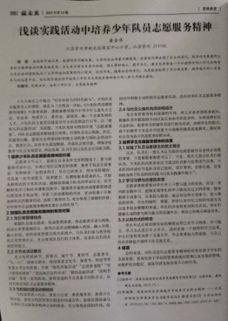
2 | 黄金萍 | 《“互联网+”时代，打造家校互动高平台》 | 市二等奖 | 2019.12 | 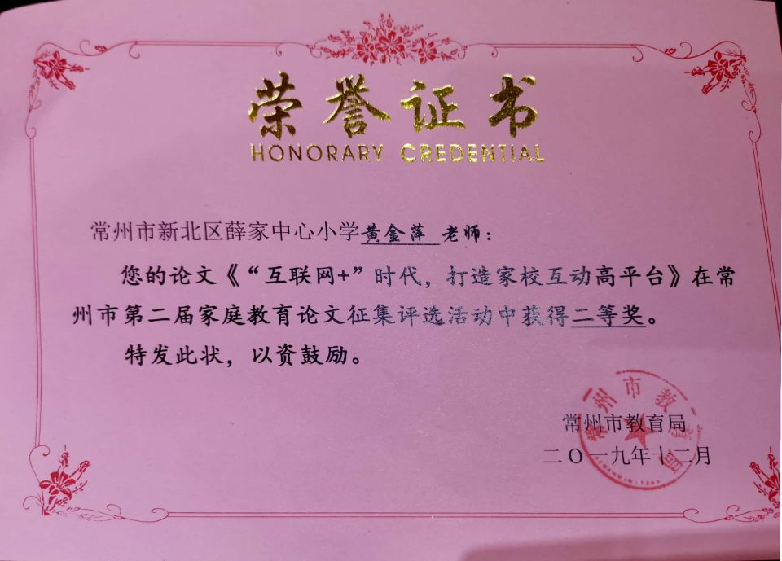
3 | 黄金萍 | 新北区2020年度微型课题一等奖《善真志愿者五彩课程开发和实践研究》 | 区一等奖 | 2021.1 | 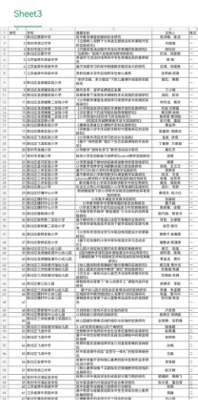
4 | 黄金萍 | 《善真少年，与祖国共成长——十岁成长礼系列活动促成长》 | 发表于《辅导员》 | 2019.10 | 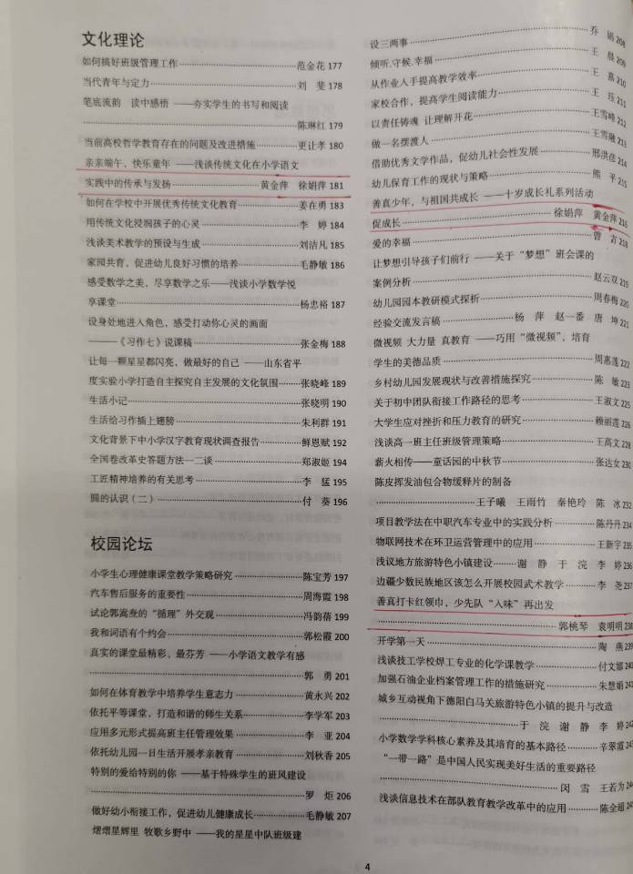
5 | 黄金萍 | 《化“疫”为机，E学习助推学生健康成长》 | 区二等奖 | 2020.1 | 见通知
6 | 黄金萍 | 《春和景明，学行天下——家校社合作促成长》 | 发表在第三届全国乡村班主任发展研究论坛论文集 | 2019.10 | 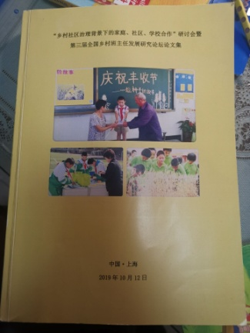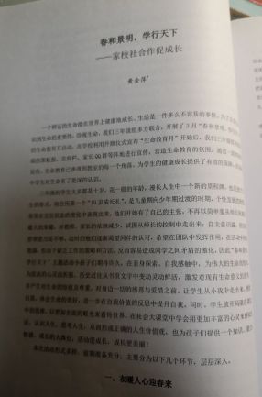
7 | 徐娟萍  黄金萍 | 《善真少年，与祖国共成长——十岁成长礼系列活动促成长》 | 辅导员 | 2019.10
8 | 郭桃琴  袁明明 | 善真打卡红领巾，少先队“入味”再出发 | 辅导员 | 2019.10
9 | 郭桃琴 | 志愿者助推《民法典》，争做新时代好少年 | (常州市法制教育案例一等奖、登《学习强国》） | 2021.1 | 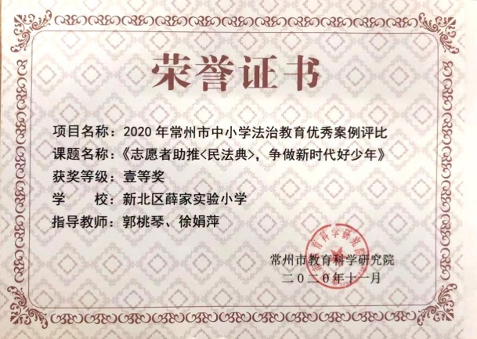
10 | 郭桃琴 | 我是美丽江苏小主人——探寻一条河的新生 | （常州市“红领巾爱家乡”优秀视频二等奖） | 2020.9 | 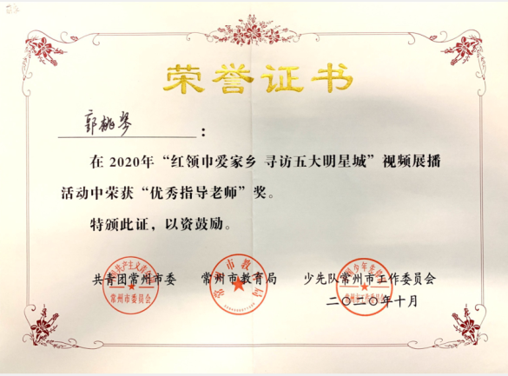
11 | 郭桃琴 | 《家校共育在少先队志愿者成长中的作用》 | 发表于《百科论坛-教育科研》 | 2020.6 | 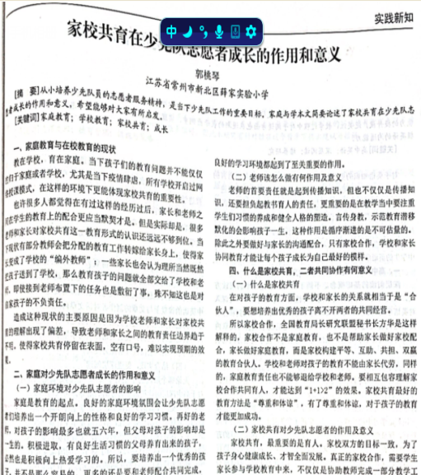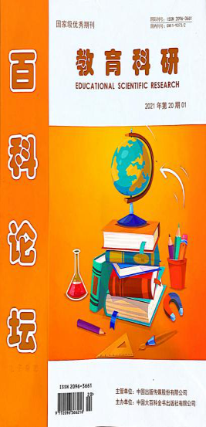
12 | 徐娟萍 | 《开展“善真文化”构建志愿课程活动体系》 | 发表于《启迪》 | 2020.8 | 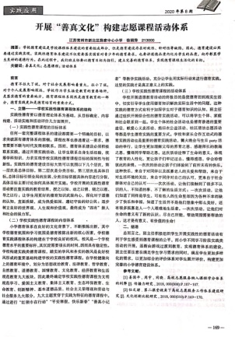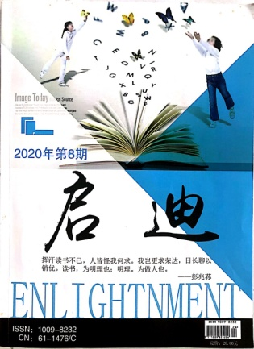
13 | 徐娟萍 | 《在志愿者活动中培养少先队员的自主性》 | 发表于《启迪》 | 2021.10 | 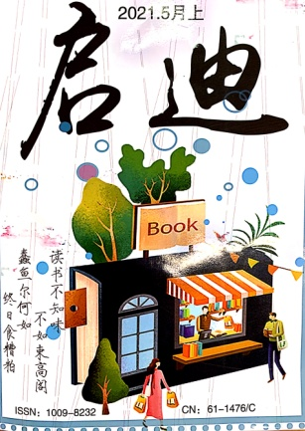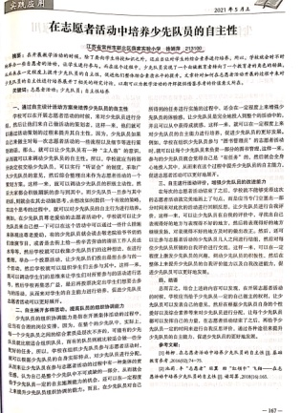
14 | 沈彩虹 | 《关于班级岗位动态建设策略研究的思考》 | 发表教师论坛 | 2021.07 | 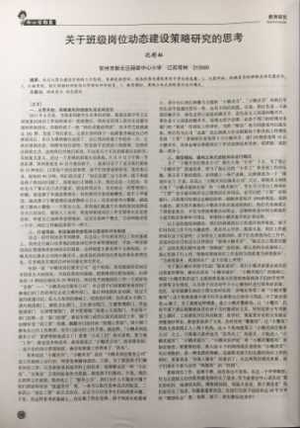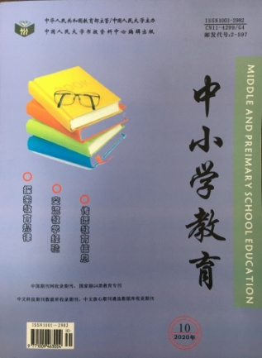
15 | 沈彩虹 | 《家校社三方联动，构建志愿活动新机制》 | 发表教师论坛 | 2021.07 | 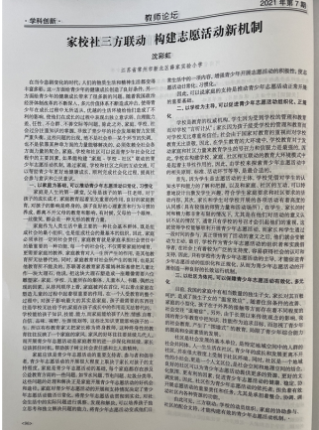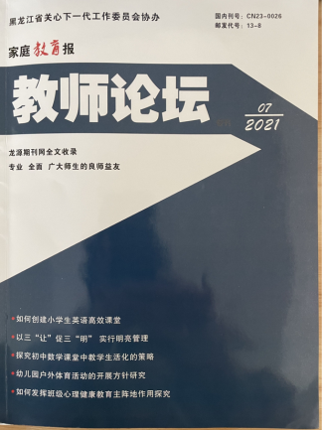
16 | 沈彩虹 | 《有效推动家校社三方联动的青少年志愿活动的几点思考》 | 发表教师论坛 | 2021.31 | 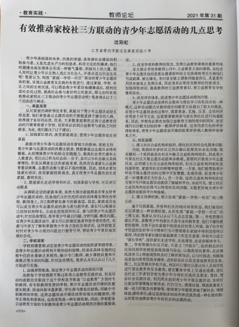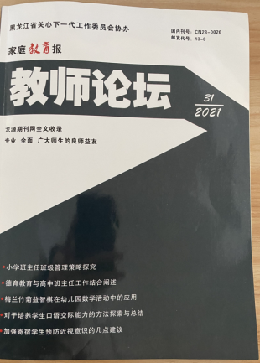
17 | 卓晶晶  黄金萍 | 《快递垃圾那些事儿》 | 《少先队杂志》 | 2020增刊 | 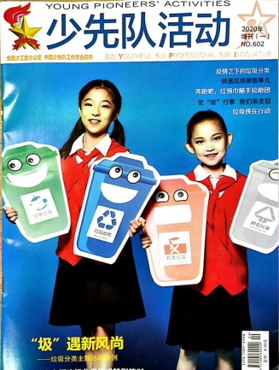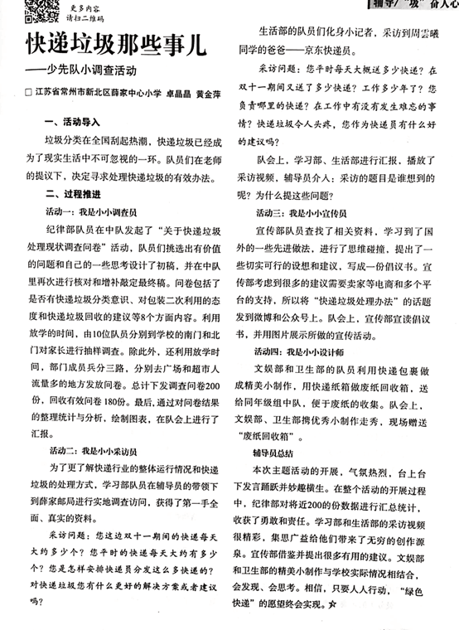
18 | 张建妹 | 《校园善真文化建设的实践与研究》 | 《家长》 | 2018.11 | 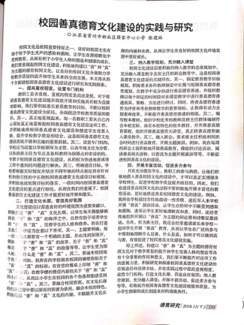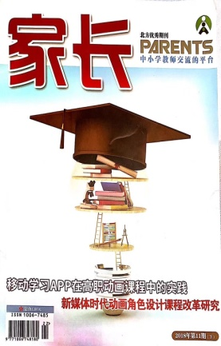
部分与课题有关的论文（案例）获奖或发表
序号 | 作者 | 获奖或发表 | 期刊名称（获奖名称） | 时间 | 扫描件
1 | 黄金萍 | 《老辅导员的抗疫视角——关爱队员的心理健康》 | 发表《少年号角》 | 2020.05 | 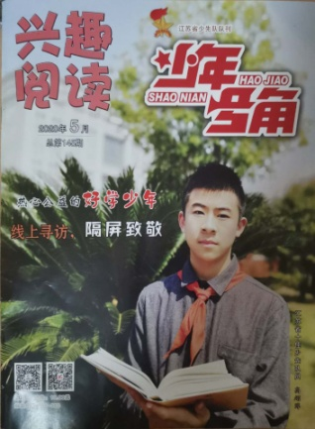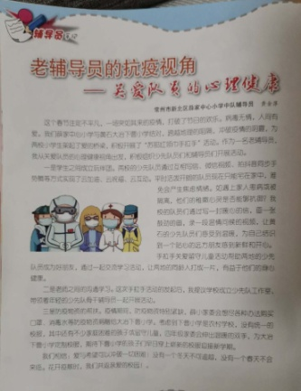
2 | 黄金萍 | 《农耕课程》 | 获常州市优秀校本课程一等奖 | 2020.05 | 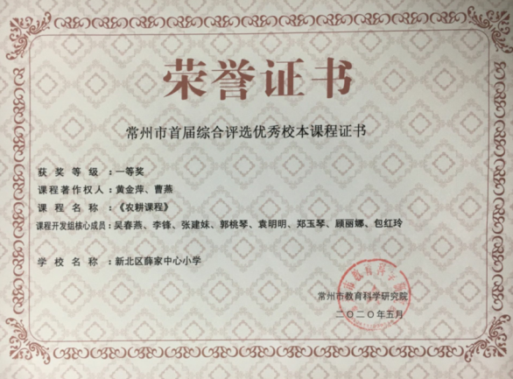
3 | 黄金萍 | 《植根于生命成长理念的四季农耕课程》 | 发表于《中小学班主任》 | 2019.8 | 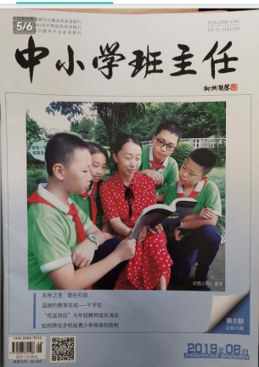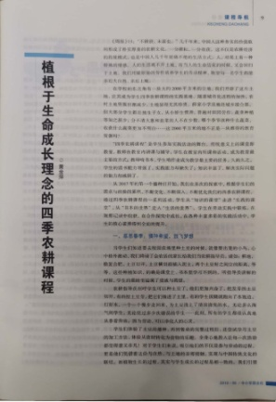
4 | 徐娟萍 | 《环保扎根现在，绿色引领未来》 | 辅导员 | 2019.8
5 | 黄金萍 | 《我和春天有个约会》 | 《少先队活动》 | 2019.3 | 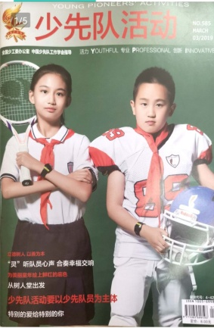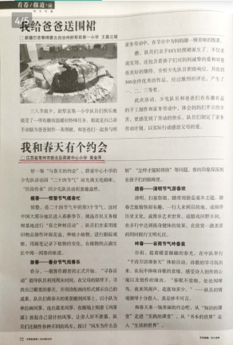
6 | 郭桃琴 | 《发挥语文学科优势，构建班级特色文化》 | 发表于《教育学文摘》 | 2020.1 | 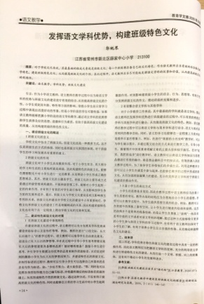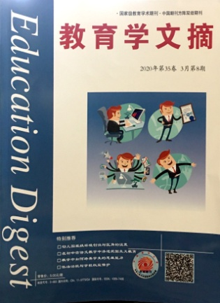
7 | 徐娟萍 | 《亲亲端午，快乐童年》 | 发表于《辅导员》 | 2020.6
8 | 陈云  黄金萍 | 《在食育提升品质，让生命之花幸福绽放》 | 发表于《辅导员》 | 2019.11 | 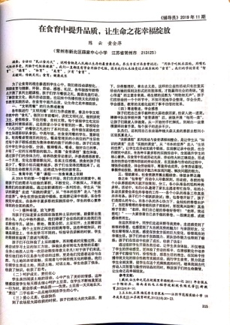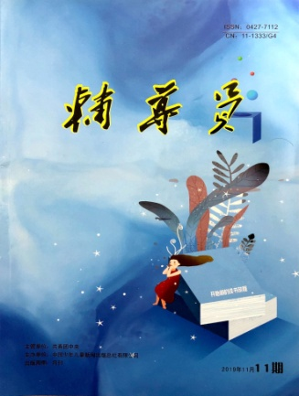
9 | 陈云 | 试论小学班主任在日常教学中的德育渗透 | 发表《启迪》 | 2020.08 | 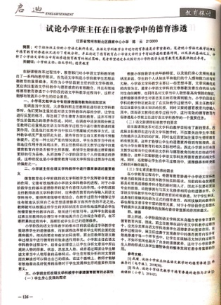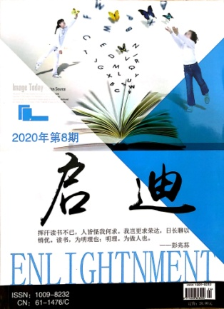
10 | 陈云 | 简述小学班主任建设和谐班集体的策略 | 发表《启迪》 | 2020.08 | 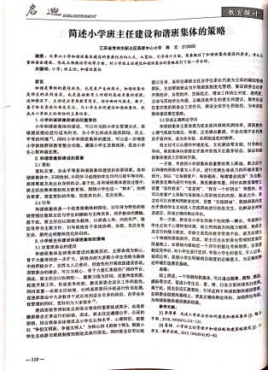
11 | 卓晶晶 | 论仪式教育对小学生成长的重要性 | 蓝天杯三等奖 | 2019.9 | 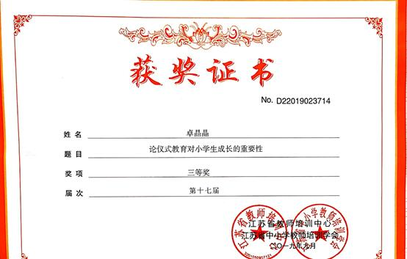
12 | 王倩倩 | 《彩笔“绘”恩心》课程获奖 | 区三等奖 | 2020.1 | 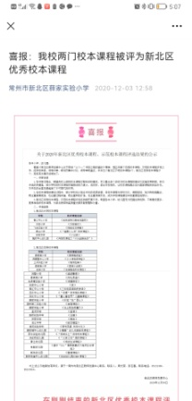
13 | 黄金萍 | 《践行学生食育，助力健康成长》 | 生命教育月总结市三等奖 | 2018.7 | 见附件
14 | 黄金萍 | 《践行学生食育，助力健康成长》 | 论文区三等奖 | 2018.7 | 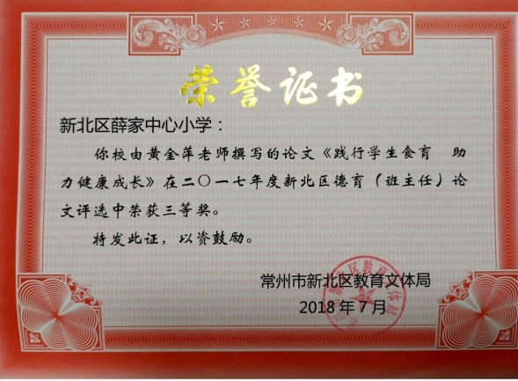
15 | 黄金萍 | 《食育让生命之花幸福绽放》 | 蓝天杯三等奖 | 2018.9 | 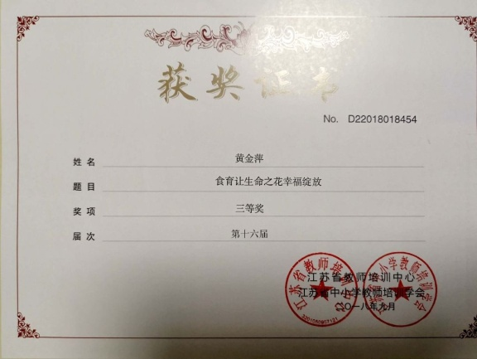
16 | 张建妹 | 《探究小学班主任管理创新策略》 | 发表于《辅导员》 | 2020.8 | 